本程序由Python3编写完成

@作者:开心

@特别鸣谢：卢志远

本程序不需要登录密码即可使用

原理是抓cookie来解决的

模拟了浏览器访问，虽然这网站根本就没有阻止爬虫访问【以防万一2333333】

在idea中效果如下：

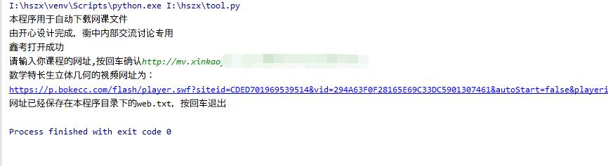

# 接下来就是教程：

首先你应该将这个压缩包解压到一个文件夹下

大致如图：

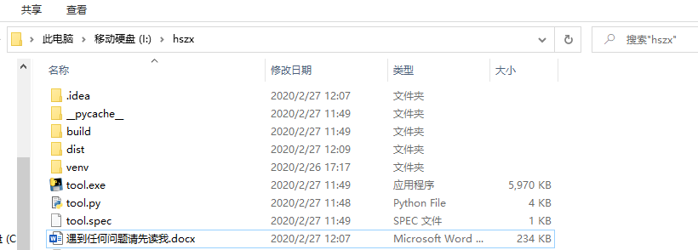

接下来双击tool.exe

即可使用

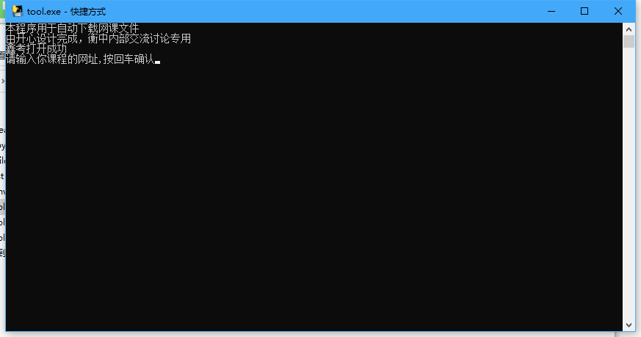当出现如下界面时候：

请找到你上课的网址

如图箭头：

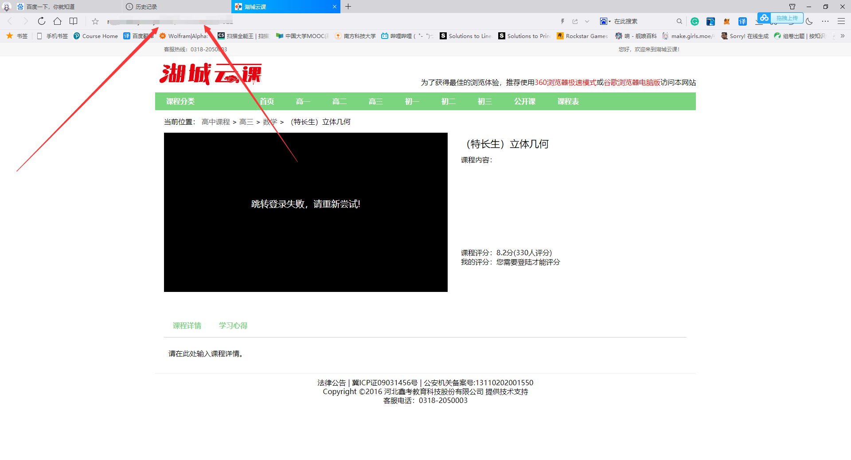

接下来你复制下来这个位置，粘贴到程序框里面

按下回车

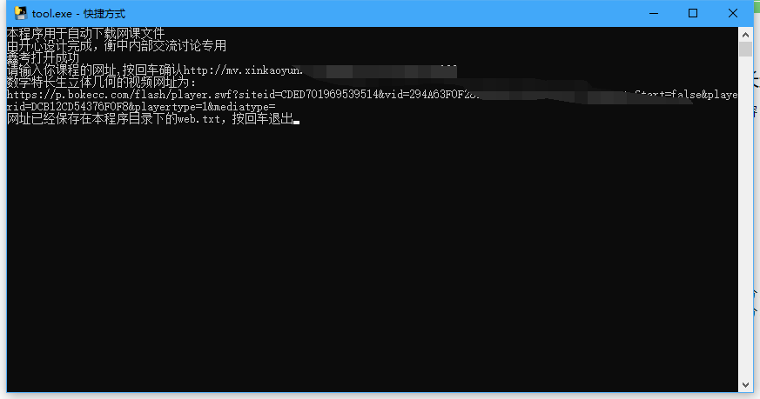

你可以直接在程序框里面复制，也可以通过复制在相同目录下的web.txt中的内容，这样再贴到你浏览器里面，即可进行观看【把链接发给手机即可进行倍速】

最后按下回车即可退出程序

理论上本程序可以在任何计算机设备上使用【不包括手机】【支持Linux系统】如果无法使用，请去Python官网安装Python最新版开发包

本程序完全开源，欢迎大家一起来帮助完善

2020衡中必胜！

作者邮箱：1013214271@qq.com